

Proposition de projet
4ème année informatique/électronique

Sujet : Développement Pac-Man en C++

Orientation :
☑ ILC - Ingénierie des Logiciels et des Connaissances
□ SQR - Sécurité et qualité des réseaux
□ SE - Systèmes embarqués
Tutrice/tuteur : Dominique Ginhac
E-mail : dginhac@u-bourgogne.fr
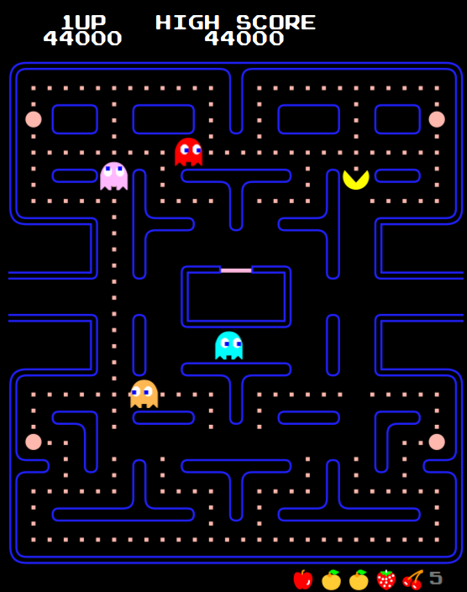
Description :

Recréer le jeu d’arcade Pac-Man originel de 1980 en C++.
Implémenter un maximum de fonctionnalités disponible à l’origine dans le jeu :
- Design originel (affichage avec glut.h)
- 3 vies
- Fruits bonus
- Calcul des scores
- Scoreboard

Lignes principales de l'organisation :

- Début le 1 octobre, fin le 5 février.
- 1 étudiant par projet.
- L’étudiant travaillera pendant les créneaux libres de son EDT, environ 60h.
- Une note sur 20 sera basée sur un bref rapport d’environ 10 pages et une présentation obligatoire devant le tuteur / la tutrice à la fin du projet, au jour et l'heure qui conviendront à l’étudiant et son tuteur.
- Le tuteur fournira une note avant le 15 février.

